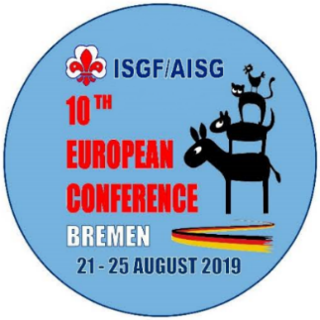
10th Europe Conference
10e Conférence Européenne
Bremen, Germany 21. – 25. August 2019

Document B
Présentations et Exposition

Chers amis de AISG Europe,

Nous offrons aux membres de la Région Europe de l’AISG deux possibilités pour informer au sujet des activités et projets des Amitiés nationales:
1. Un film ou une présentation Powerpoint d’une durée maximale de 5 minutes
2. Une zone d’exposition: une table (gratuite) ou un panneau (25 euro)

1. Présentation des activités – maximum 5 minutes ; si vous avez besoin d’un matériel audiovisuel vous devrez utiliser une clé USB, un CD ou un DVD et le donner au début de la conférence à un membre de l’organisation de la conférence. Merci de donner le nom de l’ANSG et le titre de la présentation.

Le titre de la présentation.

………………………………………………………………………………………………………………………

Présentation avec une clé USB, un CD ou un DVD (merci de choisir)

…………………………………………………………………….....................................................................

2. nous souhaitons disposer d’un espace d’exposition : une table (gratuite) ou un panneau (coût 25€)

Lequel ?
…………………………………………………………………………………………………………………………………….........................

Nom de l’ANSG – autre organisation

………………………………………………………………………………………………………………………………………......................

Merci de compléter et de retourner avant le 1er mai 2019

A pierre.decoene@telenet.be

ou par courier à
Pierre Decoene
Kortrijksestraat 319
8870 Izegem
Belgique

